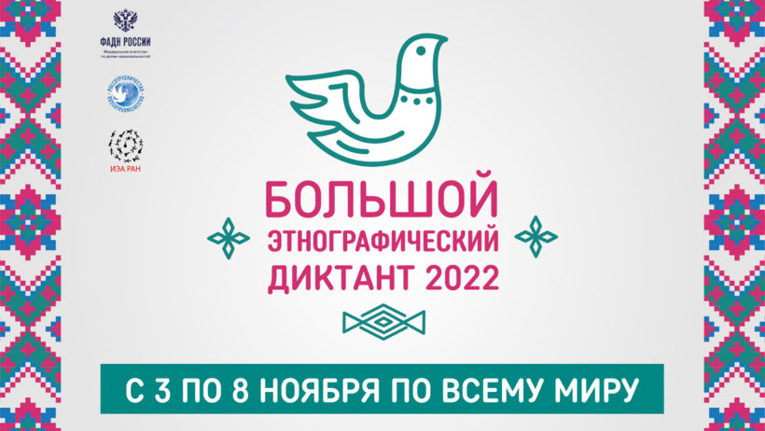

Международная просветительская акция

«Большой этнографический диктант-2022»

С 3 по 8 ноября 2022 года пройдет ежегодная Международная просветительская акция «Большой этнографический диктант». Акция проводится в канун Дня народного Единства в онлайн и офлайн форматах. Организатором Диктанта является Федеральное агентство по делам национальностей.
Организатор Диктанта в Кемеровской области-Кузбассе - Министерство культуры и национальной политики Кузбасса.
Цель VII Международной просветительской акции - привлечь внимание людей к истории, культуре и традициям народов, населяющих страну. Это знание способствует укреплению согласия, межэтнического мира и национального единства народов Российской Федерации, а также поднимает уровень этнографической грамотности населения.
Участниками Диктанта могут стать все желающие жители России и зарубежных стран, независимо от образования, социальной принадлежности, вероисповедания и гражданства. Возрастных ограничений нет.
Написать Диктант можно как на русском языке, так и на трех иностранных: английском, испанском, китайском.
Задания для участников до 16 лет состоят из 20 общефедеральных вопросов. Для участников старше 16 лет из 30 вопросов:
20 — общих для всех;
10 — уникальных для каждого субъекта России, а для заграничных площадок – посвященные местам, связанным с Россией за пределами Российской Федерации.
Максимальная сумма баллов за выполнение всех заданий – 100. Время прохождения – 45 минут.
Вопросы предусматривают- этнографию, историю, традиции, важные даты, фольклор, культуру, географические знания о народах России и др.
Для участия в Диктанте необходимо зайти на официальный сайт www.miretno.ru и кликнуть по кнопке «Пройти Диктант».
После прохождения Диктанта участник получает личный результат с анализом ответов. Сертификат участника с указанием набранных баллов формируется сразу после прохождения Диктанта в электронном виде, с возможностью получения его на электронную почту.
Правильные ответы на задания будут опубликованы на сайте Диктанта до 11 ноября 2022 года.
Более подробную информацию о Международной просветительской акции «Большой этнографический диктант» можно узнать на сайте www.miretno.ru и в официальной группе ВКонтакте – https://vk.com/miretno

Справочно:
Кузбасс принимает участие в Акции в 7 раз, общее число участников более 70 тыс. чел.
Офлайн площадки были организованы в высших учебных заведениях, областных библиотеках, учреждениях культуры и образования, центре национальных культур, юрту на телеутской этнической площадке, а также площадках Католического храма, Кемеровской епархии, мечети «Мунира» и Западно-Сибирской железной дороге в г.Кемерово

